(Ф 03.02 – 96)
Міністерство освіти і науки України
Національний авіаційний університет
Факультет економіки та бізнес-адміністрування

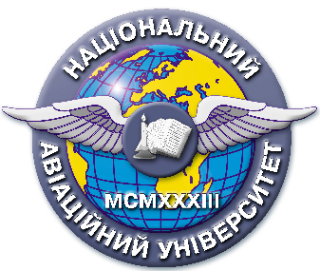

Система менеджменту якості

НАВЧАЛЬНО-МЕТОДИЧНИЙ КОМПЛЕКС
навчальної дисципліни
«Економетричні моделі в умовах цифрової економіки»
(назва навчальної дисципліни)

Освітній ступінь: «Магістр»

для галузі знань: 05 «Соціальні та поведінкові науки»

Спеціальність: 051 «Економіка»
Освітньо-професійна програма: «Цифрова економіка»

СМЯ НАУ НМК 11.01.02-01-2018

КИЇВ

 | Система менеджменту якості  Навчально-методичний комплекс  навчальної дисципліни  «Економетричні моделі в умовах цифрової економіки»  назва дисципліни | Шифр  документа | СМЯ НАУ  НМК 11.01.02 – 01-2018

Навчально-методичний комплекс розробив:
асистент кафедри економічної кібернетики, к.е.н. ____ О.М. Густера
підпис П.І.Б.

Навчально-методичний комплекс обговорено та схвалено на засіданні кафедри економічної кібернетики, протокол № 5 від 2.09.2019 р.

Завідувач кафедри _____________________ Н. Іванченко

Навчально-методичний комплекс обговорено та схвалено на засіданні науково-методично-редакційної ради Факультету економіки та бізнес адміністрування, протокол №_____ від «_____»___________2019 р.

Голова НМРР _______________________________________

Голова НМРР _____________ А.Т. Тофанчук
підпис П.І.Б.

Рівень документа – 3б
Плановий термін між ревізіями – 1 рік
Контрольний примірник

